N34

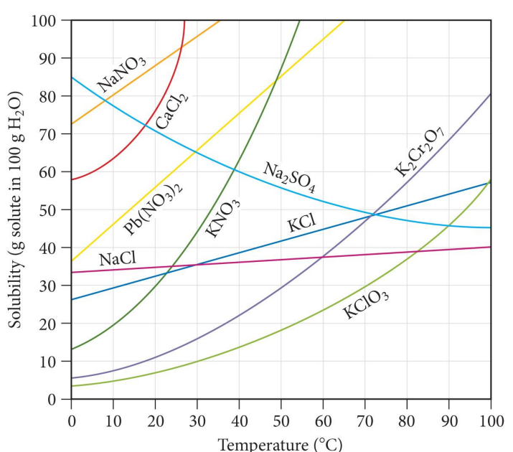

N34



N34



N34



N34



N34



N34



N34



N34



N34



N34



N34

